Documento de avance de PIENSA
Título
Cuenca MarketLens: geoportal web para identificar brechas de oferta comercial y de servicios, según el perfil demográfico del entorno de un punto seleccionado, en la Urbanización El Cebollar, Cuenca, Ecuador

Integrantes: Jonnathan Villa, Felipe Molina
Objetivos
General
Determinar la precisión con que un geoportal identifica brechas de oferta comercial y de servicios, según el perfil demográfico de un punto, en la Urbanización El Cebollar, para identificar oportunidades de ubicación de nuevos establecimientos comerciales y servicios en función de las necesidades de la población.
Específicos
- Construir una base de datos geográfica con el perfil demográfico del INEC y los negocios y servicios de El Cebollar, levantados en campo.
- Desarrollar un modelo que estime categorías de negocios y servicios faltantes en un punto, comprobado al ocultar categorías existentes y comparar el resultado con una referencia conocida.
- Implementar un geoportal que, al seleccionar un punto, muestre perfil demográfico, negocios cercanos, brechas y categorías sugeridas para evaluar.
- Evaluar la usabilidad del geoportal con 5 a 8 usuarios mediante la escala SUS (un cuestionario estándar para medir qué tan fácil es usar un sistema).
Alcance
Delimitación geográfica
El estudio se limita a la Urbanización El Cebollar, en Cuenca, Ecuador, y a su área de influencia inmediata, una franja alrededor del perímetro cuya amplitud se definirá con un polígono dibujado. 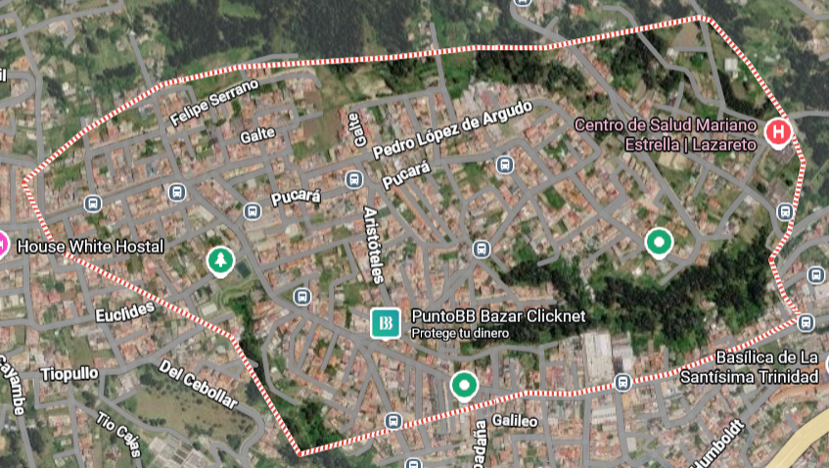
Delimitación temporal
El proyecto se desarrollará en 16 semanas. Los negocios y servicios corresponden a la fecha del levantamiento en campo, y los datos demográficos, al Censo INEC 2022.
El proyecto incluye
- Levantamiento propio, caminando la zona, de negocios y servicios con nombre, categoría, tipo (comercio o servicio) y coordenadas, complementado con OpenStreetMap.
- Estimación del perfil demográfico de la población alrededor de un punto seleccionado, a partir del Censo INEC 2022.
- Un modelo que identifica categorías de negocios y servicios faltantes, comparando los resultados con las categorías que aparecen con más frecuencia en la zona.
- Desarrollo del geoportal con Angular (frontend), NestJS (backend) y PostgreSQL con PostGIS (base de datos geográfica).
- Validación del modelo: se ocultan categorías existentes y se mide cuántas acierta frente a esa referencia conocida.
- Geoportal web donde el usuario selecciona un punto y ve el perfil demográfico, los negocios cercanos, las brechas y las categorías sugeridas para evaluar.
- Prueba de usabilidad con 5 a 8 usuarios mediante la escala SUS.
El proyecto no incluye
- Predicción de rentabilidad ni garantía de éxito de un negocio: el sistema señala oportunidades de oferta, no de ganancia.
- Levantamiento en campo de otras zonas de Cuenca durante este proyecto, ni generalización de resultados a toda la ciudad.
- Datos de ingresos, costos, ventas o competencia financiera de los negocios.
- Aplicación móvil nativa: el geoportal es una aplicación web que se puede abrir desde el celular.
- Extracción automática de datos de Google Maps; solo se consulta de forma manual para verificar la existencia de un negocio.
Proyección a futuro
Cuenca MarketLens se diseña para crecer a más zonas de Cuenca. Las zonas con levantamiento completo en campo se publicarán con la cobertura de datos más alta posible. Las zonas aledañas a El Cebollar podrán consultarse con datos de OpenStreetMap y del censo, pero con menor precisión, y el geoportal lo indicará con un aviso visible. En este proyecto solo se levanta y valida en la urbanización El Cebollar.
Limitaciones
- La población de un radio alrededor del punto es una estimación a partir de datos del censo, no un conteo exacto.
- El tamaño reducido de la zona limita la cantidad de negocios disponibles para entrenar y validar el modelo; los resultados se interpretan solo para El Cebollar y su entorno.
- El levantamiento puede omitir negocios cerrados temporalmente, informales o sin letrero visible.
Costos
El proyecto se financia con recursos propios de los integrantes y no contempla suscripciones de pago a herramientas de IA ni a ningún otro servicio. Todo el software es libre y los datos son públicos o levantados por el equipo.
Desembolso en efectivo (USD)
Rubro | Detalle | Costo (USD)
Software y datos | Angular, NestJS, PostgreSQL/PostGIS, QGIS, OpenStreetMap y Censo INEC 2022 (software libre y datos públicos) | 0,00
Herramientas de IA | Solo planes gratuitos; no se contratan suscripciones | 0,00
Alojamiento del geoportal | Plataformas con capa gratuita para frontend, backend y base de datos | 0,00
Dominio | Dominio .com | 10,00
Hosting | Pago mensual | 3,00
Movilización y levantamiento | Transporte para 4 a 6 salidas de campo a la zona | 15,00
Impresiones y material | Mapas de trabajo, fichas de registro y cuestionarios SUS | 20,00
Imprevistos (10 %) |  | 5,00
TOTAL DESEMBOLSO |  | 53,00

